前端开发

web1.0:主流技术为HTML和CSS

web2.0:ajax应用，热门技术为JavaScript/DOM/异步数据请求

HTML5

<meta charset=”UTF-8”>

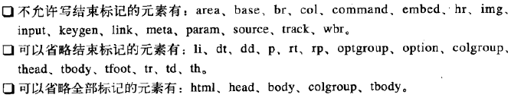

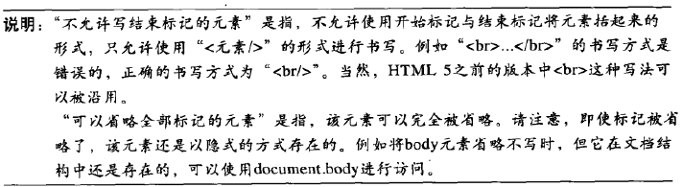

CCS3中使用选择器来将样式与元素直接绑定起来。